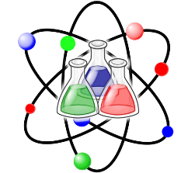
مديريــة التربية لولايـــة: الجزائر غرب
الموسم الدراسي: 2022/2023
متوسطة: عيسى بن ضياف
المستوى : الثانية متوسط

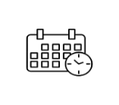
اليوم :07/11/2022
المدة:1سا
فرض الفصل الأول في مادة العلوم الفيزيائية والتكنلوجية

الوضعية الأولى :(6 ن)
قدم الأستاذ لزكية مجموعة تحولات وطلب منها تصنيفها في الجدول أدناه ساعدها في ذلك :
تعفن الزبدة ، تبخر الماء ، انصهار الذهب ، احتراق السكر ،صدأ الحديد ،انحلال الملح في الماء ،تخمر الخبز ، تحول الحليب الى رائب ، تقطيع الخشب ، التكاثف الجاف لليود ،احتراق البنزين ، انكسار انية زجاجية
التحول الفيزيائي | التحول الكيميائي
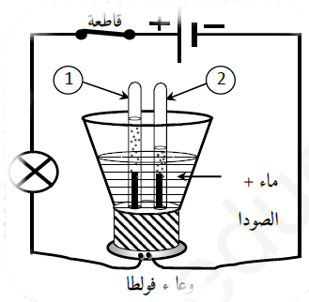
الوضعية الثانية :(6 ن) : قام استاذك بالقيام بالتجربة الموضحة أسفله :
1/-ماذا تسمى هذه العملية؟....................................................................
2/-ما نوع التحول الحاصل ؟ برر إجابتك؟
...........................................................................................................
...........................................................................................................
...........................................................................................................
3/- ما هما الغازين الناتجين في الانبوبين وكيف نكشف عنهما؟
..................................................................................................................................................................................................................................................................................................................................................
..................................................................................................................................................................................................................................................................................................................................................
4/- لو أخذنا 100g من الماء ينتج عنه 25g من الغاز في الأنبوب الأول فماهي كتلة الغاز الناتجة في الأنبوب الثاني ؟
.........................................................................................................................................................................................................................................................................................................................................................................................................................................................................................................................................................................................................................................................................................................................................................................................................................................
1/2

مديريــة التربية لولايـــة: الجزائر غرب
الموسم الدراسي: 2022/2023
متوسطة: عيسى بن ضياف
المستوى : الثانية متوسط


اليوم :07/11/2022
المدة:1سا
فرض الفصل الأول في مادة العلوم الفيزيائية والتكنلوجية

الوضعية الأولى :(6 ن)
قدم الأستاذ لزكية مجموعة تحولات وطلب منها تصنيفها في الجدول أدناه ساعدها في ذلك :
تعفن الزبدة ، تبخر الماء ، انصهار الذهب ، احتراق السكر ،صدأ الحديد ،انحلال الملح في الماء ،تخمر الخبز ، تحول الحليب الى رائب ، تقطيع الخشب ، التكاثف الجاف لليود ،احتراق البنزين ، انكسار انية زجاجية
التحول الفيزيائي | التحول الكيميائي

الوضعية الثانية :(6 ن) : قام استاذك بالقيام بالتجربة الموضحة أسفله :
1/-ماذا تسمى هذه العملية؟....................................................................
2/-ما نوع التحول الحاصل ؟ برر إجابتك؟
...........................................................................................................
...........................................................................................................
...........................................................................................................
3/- ما هما الغازين الناتجين في الانبوبين وكيف نكشف عنهما؟
..................................................................................................................................................................................................................................................................................................................................................
..................................................................................................................................................................................................................................................................................................................................................
4/- لو أخذنا 100g من الماء ينتج عنه 25g من الغاز في الأنبوب الأول فماهي كتلة الغاز الناتجة في الأنبوب الثاني ؟
.........................................................................................................................................................................................................................................................................................................................................................................................................................................................................................................................................................................................................................................................................................................................................................................................................................................
1/2
الوضعية الادماجية :(8 ن)
لغرض التخلص من الترسبات الكلسية الموجودة في انابيب صرف المياه قامت أم شيماء بوضع كمية من روح الملح أرادت شيماء معرفة تأثير روح الملح على الطباشير فقامت بإدخال قطعة طباشير في قارورة تحتوي على روح الملح وأغلقت القارورة بسدادة فلاحظت فوارن الطباشير وانطلاق غاز يعكر رائق الكلس .
اعتمادا على ما درست أجب على ما يلي:
- ما نوع التحول الحاصل ؟ اذكر مميزات هذا التحول ؟
........................................................................................................................................................................................................................................................................................................................................................................................................................................................................
- في رايك هل تتغير الكتلة قبل وبعد التحول ؟ لماذا ؟
................................................................................................................................................................................................................................................................................................................
- اقترح نصائح لتفادي خطر روح الملح ؟
........................................................................................................................................................................................................................................................................................................................................................................................................................................................................

الوثيقة -1
2/1

الوضعية الادماجية :(8 ن)
لغرض التخلص من الترسبات الكلسية الموجودة في انابيب صرف المياه قامت أم شيماء بوضع كمية من روح الملح أرادت شيماء معرفة تأثير روح الملح على الطباشير فقامت بإدخال قطعة طباشير في قارورة تحتوي على روح الملح وأغلقت القارورة بسدادة فلاحظت فوارن الطباشير وانطلاق غاز يعكر رائق الكلس .
اعتمادا على ما درست أجب على ما يلي:
- ما نوع التحول الحاصل ؟ اذكر مميزات هذا التحول ؟
........................................................................................................................................................................................................................................................................................................................................................................................................................................................................
- في رايك هل تتغير الكتلة قبل وبعد التحول ؟ لماذا ؟
................................................................................................................................................................................................................................................................................................................
- اقترح نصائح لتفادي خطر روح الملح ؟
........................................................................................................................................................................................................................................................................................................................................................................................................................................................................

الوثيقة -1
2/1

